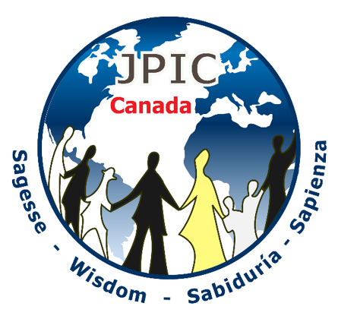
GUIA DE REFLEXIÓN

Día Internacional contra la trata de personas

En este año 2020 tan marcado por la pandemia del Covid-19, la reflexión propuesta se desarrolla en torno a los efectos del Covid sobre las víctimas de la trata de personas. La fuente principal de información es un documento publicado por el “Comité de Acción contra la Trata de Personas Interna e Internacional” titulado “Covid-19 y Trata de Personas”.
LO QUE DICE AL RESPECTO LA ORGANIZACIÓN DE LAS NACIONES UNIDAS (ONU):
La ONU advierte del aumento de los riesgos para las víctimas de la trata de seres humanos ¹:
- El confinamiento limita el acceso a los recursos de ayuda, ya sean financieros, sociales, policiales, etc. “Los servicios de ayuda a las víctimas de la trata se reducen al mínimo o se cierran”
- La ONU pide a los países que “mantengan abiertos los refugios y las líneas telefónicas de ayuda” para proteger a las personas que corren un riesgo aún mayor. “Algunos refugios incluso han cerrado debido al virus y otros carecen de equipo de protección”.
- Se está llevando a cabo una encuesta, iniciada por la ONU, con víctimas de la trata de personas y trabajadores/as de primera línea, con miras a elaborar recomendaciones relacionadas con situaciones concretas experimentadas en los Estados miembros.
- El coronavirus aumenta el riesgo de trata de personas, advierte a la ONU "... el cierre de fronteras impide que algunas víctimas regresen a sus hogares. También tienen que enfrentar demoras en los procedimientos legales y arriesgarse a los malos tratos o ser abandonadas por sus captores. ²
EN CANADA, LAS SITUACIONES SUFRIDAS POR LOS MIGRANTES VULNERABLES:
De manera general, las condiciones de vulnerabilidad vividas por las personas migrantes las sitúan en situación de explotación; falta de dinero para vivir, de acceso al trabajo, riesgo de desalojo de su vivienda, etc. Estas condiciones de gran precariedad pueden conducir más fácilmente a situaciones de trata, ya que las personas para sobrevivir se ven obligadas a aceptar casi cualquier cosa. ¿Qué soluciones les ofrecen? ¿Ir a la prostitución? ¿Trabajar en condiciones de salud peligrosas? ¿Qué más?
La reducción de las condiciones de vulnerabilidad de las personas migrantes constituye uno de los medios para protegerlas de la explotación que puede dar lugar a situaciones de trata.

PERSONAS MÁS VULNERABLES A LA SITUACIÓN DE COVID
El Instituto Polaris de los Estados Unidos señala que las trabajadoras domésticas pierden su empleo porque los empleadores están en el hogar o no tienen dinero incluso ni trabajo, ³ encontrándose así en una situación de mayor vulnerabilidad frente a la explotación. El cierre de las fronteras también afecta a quienes desean regresar a sus países para cuidar de sus propios hijos.
Además, las mujeres que trabajan en el sistema de prostitución “que tienen un proxeneta siempre tienen la exigencia de traerle dinero y los clientes no son menos exigentes, por el contrario.” se les pide una mayor sumisión a las exigencias de los clientes. ⁴
El Servicio de Policía de la Ciudad de Montreal y la Seguridad de Quebec han observado un aumento de la explotación sexual en Internet “desde el inicio del confinamiento debido a la COVID-19”. Esto se debe a que “los jóvenes en la actualidad pasan más tiempo en línea y corren el riesgo de ser víctimas de este tipo de delito”.
en el mundo
Es probable que la pobreza y la exclusión, agravadas por las consecuencias de la pandemia del COVID-19, den lugar a más víctimas de la trata de personas. Varias organizaciones están informando públicamente al respecto.
En Sudáfrica y Malasia, se han notificado casos de esclavitud moderna. Las trabajadoras y los trabajadores, a menudo migrantes, están encerrados en fábricas para producir guantes médicos. En España, los inmigrantes indocumentados y sin hogar trabajan en áreas agrícolas sin ninguna protección contra el COVID19.
algunas fuentes de información COMPLEMENTARIAS:
- CathII : Comité de Acción contra la trata de personas interna e internacional: http://www.cathii.org/
- www.interfaith-project-trafficking-personal-persons/
- www.vaticannew.va
- https://migrants-refugees.va/ : Servicio “Migrantes y refugiados” del Dicasterio Vaticano para el Servicio de Desarrollo Humano Integral (DHI) teniendo en cuenta los numerosos adultos y niños víctimas de la trata de personas con fines de explotación sexual, tráfico de órganos, mendicidad y delincuencia forzada

Para contribuir a la lucha contra la trata de seres humanos y contra la esclavitud, este servicio ha desarrollado un documento pastoral a disposición de todos: "Orientaciones pastorales sobre la trata de personas" que se puede encontrar en usando el siguiente enlace: https://migrants-refugees.va/fr/traite-et-esclavage/

